Servlet

Server
request
response
service( )
GenericServlet subclass

response
Post request
Get request
response
service( )
doGet( )
doPost( )

Servletlerin Yapısı

Servlet'ler, istemci tarafında bir tarayıcı içinde çalışan Applet’lere benzer biçimde sunucu tarafında bir motor altında çalışan uygulamacıklardır. Temelde görevleri CGI (Ortak Kapı Arayüzü - Common Gateway Interface) programlarına benzemektedir. En çok kullanılan biçimiyle, bir tarayıcıda kullanıcı tarafından gönderilen form bilgisini işleyip yine kullanıcının tarayıcısına HTML biçiminde çıktı üretirler. CGI programları bağımsız olarak çalışırlarken servletler bir motor altında, sadece kendilerine motor tarafından sunulan alanda çalışırılar. Böylece güvenlik ve güvenilirlik sağlanmaktadır. Ayrıca CGI programının yapması gereken rutin işlemler motor tarafından yapılmakta, servletler bu yükten kurtulmaktadır. Çok-kanallılık (multithreading), eşzamanlama (synchronization) gibi konularda da motorun sağlayacağı olanaklardan faydalanılmaktadır. Applet'lerin aksine, sunucu tarafında çalışmaları nedeniyle her türlü veritabanı veya diğer uygulamalara doğrudan erişme imkanına sahiptirler. Servlet programı yazarları, diğer yazma (script) ve CGI programcılarının aksine çok güçlü, nesneye yönelik programlama olan Java’da çalışmanın avantajlarından faydalanabilmektedirler.

Bir servletin çalışması sonderece basittir. Kullanıcıdan gelen İstek (Request) servlete verilir ve servlet içinde bu istekten alınan parametreler kullanılarak üretilen sonuçlar Yanıt'a (Response'a) yazılır. Her servlet, bir temel servlet sınıfını genişletirler. Yapılacak tek şey İsteği almak ve Yanıt'ı üretmektir. Bir sevlet yüklenirken yapılması gereken işlemler init() yüntemini yeniden yazarak, servlet yokedilirken yapılacak işlemler de destroy() yüntemini yeniden yazarak belirtilebilir.

Servletlerin herhangi bir protokol kullanılarak işlem yapılabilmesi düşünülmüştür. Ancak özellikle HTTP (Metin Ötesi Aktarım Protokolü) ile çalışabilecek servlet sınıfı da bulunmaktadır. Geliştiriciler CGI'da bulunan ve HTMLformatında belirtilen GET ve POST gibi yöntemlere de ayrı ayrı hizmet verebilirler.

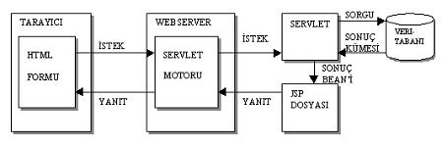

Servletlerin Çalıştırılması
Bir servletin adı (veya kendisinin takma adı [alias’ı]) tarayıcıların adres alanından girilirse veya servletin bulunduğu yeri belirten URL bulunan bir bağlantı tıklandığında servlet motoru servlet sınıfının bir örneğini (eğer daha önce yaratılmamışsa) yaratır. Daha sonra servletin başla (init()) yöntemi çağrılır. Tarayıcıdan gelen istekten servlete verilmek üzere İstek (Request) sınıfı yaratılır. Servletin çıktı verebileceği bir Yanıt (Response) sınıfı da yaratılarak servletin service() yöntemi çağrılır. Bunda sonra yapılacak işlerin kontrolü servlete geçer. İsteği anlamak, işlemek ve yanıtlamak dışında servlet içerisinde hiç bir işlem yapılmaz. HTTP protokolü, sunucu ve tarayıcının çalışması servlete tamamen şeffaftır.

Aynı motorda çalışan servletler birbirinden haberdar olabilir, veri paylaşabilir veya birbirlerine yönlendirme yapabilirler. Ancak bu gibi işlemler için servlet kütüphaneleri fazla bir yardım getirmediklerinden, programcı servletlerin arasındaki paylaşım ve iletişimle ilgili sorunlar çıkması durumlarını kendisi idare etmek durumundadır.

Servlet Örneği

BasitServlet.java

package mypackage;
import java.io.*;
import javax.servlet.*;
public class BasitServlet extends GenericServlet{
public void service(ServletRequest req,
ServletResponse resp) throws
ServletException, IOException{
resp.setContentType("text/html");//MIME
PrintWriter out=resp.getWriter();
out.println("<html><body bgcolor=blue>");
for (int i=1;i<=10;i++)
out.println("<h1>Merhaba </h1>");
out.println("</body></html>");
}
}

Servlet’in Dizin Yapısı

Tomcat’in çalışma dizini
servlettest
WEB-INF
classes
lib
web.xml
mypackage
BasitServlet.class
Paket
webappss
.jar dosyaları
index.html, ..index.jsp,..

web.xml

<?xml version="1.0" encoding="iso-8859-1"?>
<!DOCTYPE web-app
PUBLIC "-//Sun Microsystems, Inc.//DTD Web Application 2.2//EN"
"http://java.sun.com/j2ee/dtds/web-app_2_2.dtd">
<web-app>
<display-name>
MyServletTest</display-name>
<servlet>
<description>
</description>
<display-name>
BasitServlet</display-name>
<servlet-name>BasitServlet</servlet-name>
<servlet-class>
mypackage.BasitServlet</servlet-class>
</servlet>
<servlet-mapping>
<servlet-name>BasitServlet</servlet-name>
<url-pattern>/basit</url-pattern>
</servlet-mapping>
<welcome-file-list>
<welcome-file>index.html</welcome-file>
<welcome-file>index.htm</welcome-file>
<welcome-file>index.jsp</welcome-file>
<welcome-file>default.html</welcome-file>
<welcome-file>default.htm</welcome-file>
<welcome-file>default.jsp</welcome-file>
</welcome-file-list>
</web-app>

Servlet’in çalıştırılması:

http://localhost:8080/servlettest/basit

Ağaç yapısıyla beraber dosya sıkıştırılıp .jar dosyası haline getirilir. Daha sonra uzantısı .war haline getirip webapps dizinine kopyalanırsa ANT programı otomatik olarak webapps dizini içinde dosyaları dizinleriyle beraber açarak yerleştirir.

Servlet API

- İki paket var

  - javax.servlet
  - javax.servlet.http

- Servlet’in türediği sınıflar

o javax.servlet.GenericServlet

Herhangi bir protokol kısıtı yok

o javax.servlet.http.HttpServlet

HTTP protokolünü destekliyor

Servlet API

Servlet uygulamaları için kullanılan metodlar. Metodlar override edilerek kullanılmalıdır.

init(), init(ServletConfig config)
Server ilk defa başladığında ve servleti yüklediğinde devreye girer.

destroy()

Server durdurulduğunda ve servleti boşalttığında devreye girer.

service(ServletRequest, ServletResponse)

Client’ın her çağrılmasında devreye girer.

doGet(HttpServletRequest, HttpServletResponse)

get metodu ile çağrılma durumunda devreye girer.

doPost(HttpServletRequest, HttpServletResponse)

post metodu ile çağrılma durumunda devreye girer.

Common MIME Types

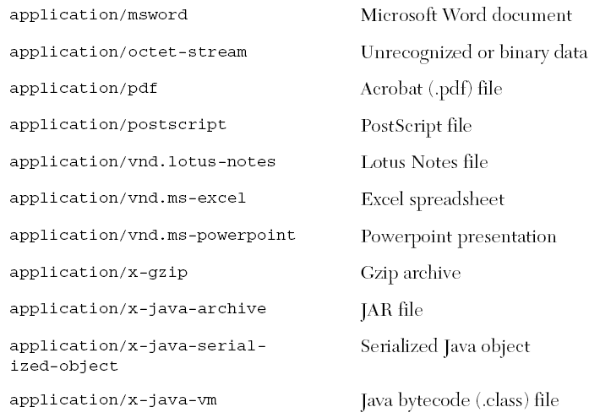
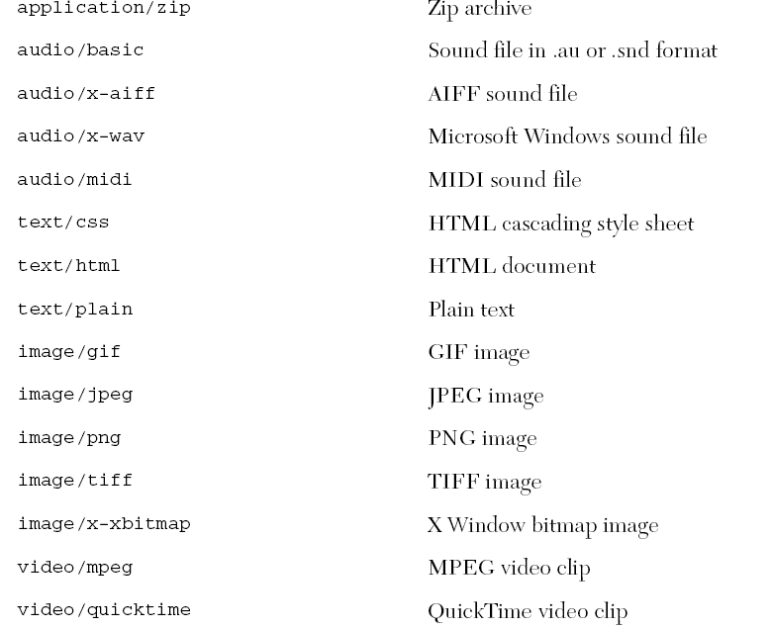

Modellerin Karşılaştırılması

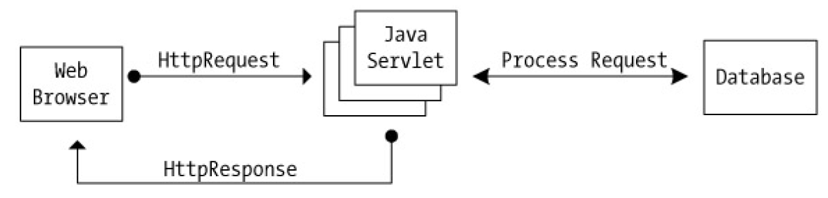
Servlet Modeli

Herşeyin servlet içinde olması nedeniyle bu model ilk bakışta basit görülebilir. Ancak sayfalar arası dolaşma, iş mantığı ve ekran görüntüsü kodu servlet içinde yer alacaktır.

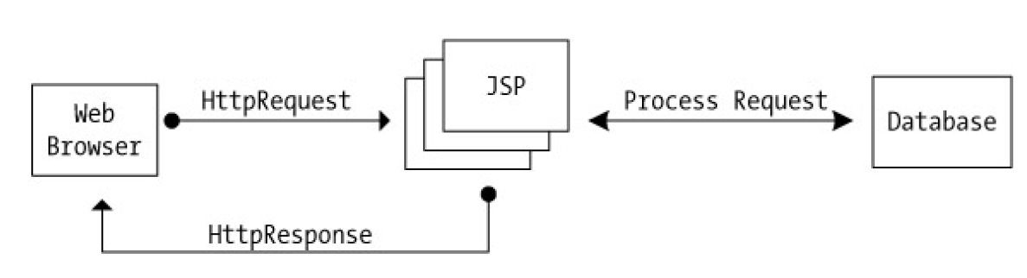
JSP model 1

Sayfalar arası dolaşma, iş mantığı ve ekran görüntüsü kodu jsp dosyası içinde bulunmaktadır. Geliştirici tüm kodu bir dizi JSP sayfası şeklinde yazmaktadır. Günümüzde çoğu JSP tabanlı uygulamalar bu model ile yazılmıştır.

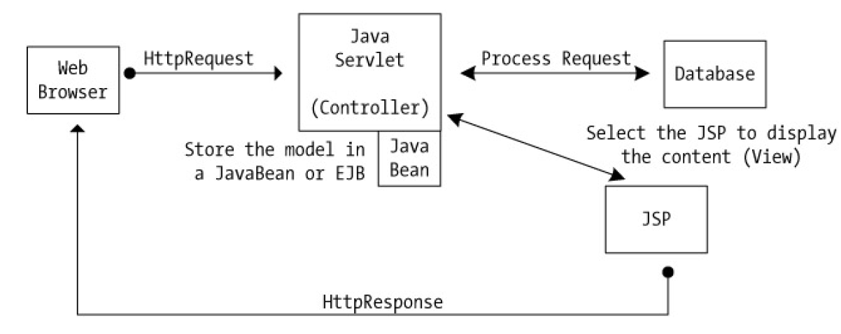
JSP model 2

STRUTS
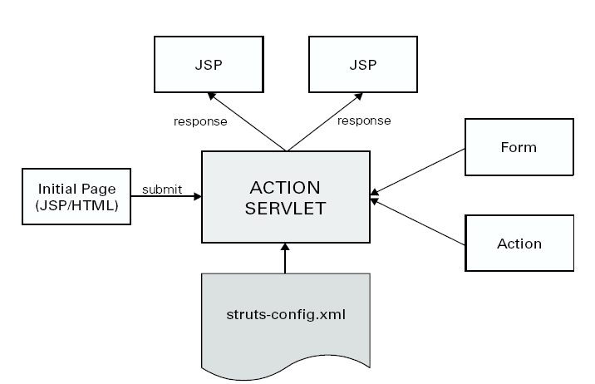
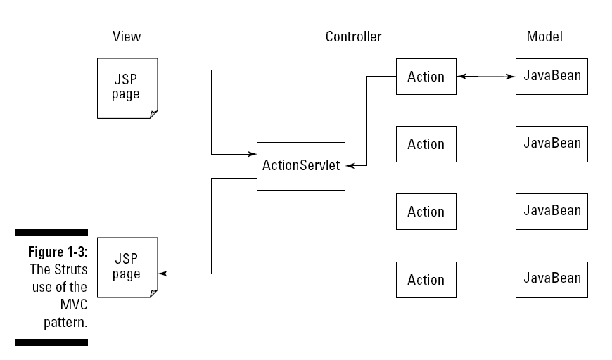
Şekil: Strut’ta Servlet’in Kullanımı

JSF (Java Server Faces)

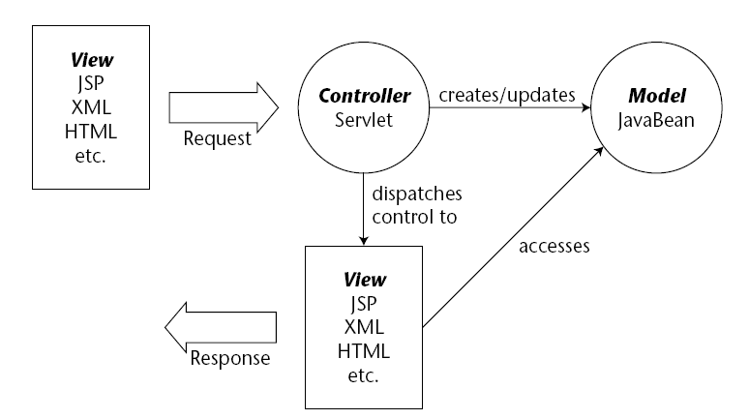

Model 2 structure.

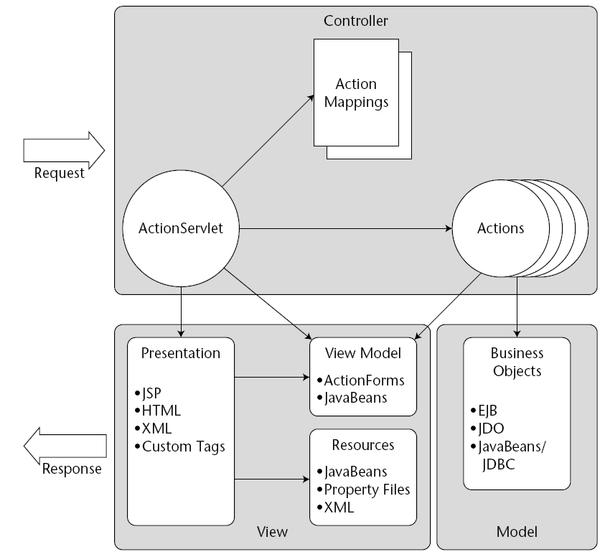

Struts Model-2.

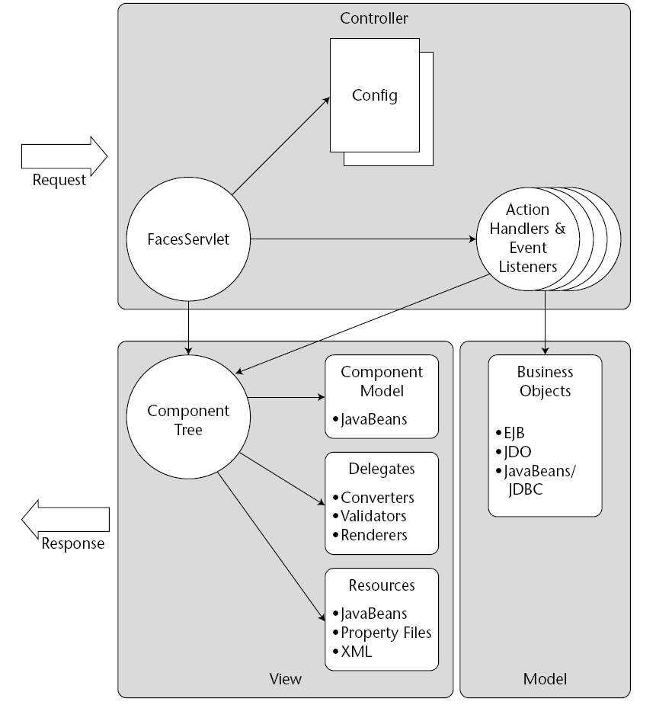

JSF Model-2.

